УДК 621.891
О. В. РАДЬКО
Національний авіаційний університет, Україна
УПРАВЛІННЯ РЕСУРСНИМИ ПОКАЗНИКАМИ КОНСТРУКЦІЙНИХ ЕЛЕМЕНТІВ СУЧАСНОЇ ТЕХНІКИ ШЛЯХОМ ЗАСТОСУВАННЯ ЕНЕРГОЗБЕРІГАЮЧИХ ТЕХНОЛОГІЙ ПОВЕРХНЕВОГО МОДИФІКУВАННЯ
Проведені дослідження мікротвердості, структурно-фазового складу та довговічності конструкційних елементів сучасної техніки (на прикладі сталі 20Х13), зміцнених імпульсним газотермоциклічним іонним азотуванням. У зміцнених поверхневих шарах установлено зростання мікротвердості на поверхні до 950 НV та наявність двох зон: нітридної та внутрішнього азотування. Глибина нітридної зони складає 6…10 мкм, загальна глибина дифузійного шару –200…285 мкм. Визначено, що завдяки впливу іонноазотуючої обробки на властивості зміцнених поверхневих шарів відбувається збільшення середнього технічного ресурсу оброблених деталей у 2,4 разу.
Ключові слова: довговічність, іонне азотування, наробіток, зносостійкість.
Вступ. Постійне підвищення вимог до надійності та довговічності сучасної техніки на фоні теперішніх реалій вітчизняної машинобудівної галузі – застарілого парку машин та технологічного устаткування зі значним напрацюванням і практично повністю вичерпаними строками служби, постійного дефіциту енергоносіїв – висуває до числа найбільш пріоритетних завдань розробку та застосування нових енергозберігаючих методів інженерії поверхні для цілеспрямованого управління ресурсними показниками конструкційних елементів машин і механізмів.
Одним із таких прогресивних методів є метод імпульсного газотермоциклічного іонного азотування (ГТЦ ІА) [1], при якому завдяки раціональній організації процесу значно скорочуються час дифузійного насичення, витрати електроенергії, реакційних газів, покращується якість обробки деталей з одночасним підвищенням їх експлуатаційних властивостей. Так, застосування даної технології для деталей зі сталей 30ХГСА та 38Х2МЮА дозволяє підвищити їх зносостійкість у 1,7...2,1 [2] та 1,9...2,7 [3] разу відповідно. Однак, аналіз досліджень [4...5], присвячених питанням практичного застосування методу іонного азотування, показав відсутність інформації щодо його впливу на ресурсні показники зміцнених деталей машин та обмеженість номенклатури конструкційних матеріалів, які досліджувалися.
Такий стан справ не дозволяє вважати оптимальними багато конкретних рішень щодо визначення способів та режимів поверхневого зміцнення та призводить до недостатньо ефективного використання потенційних можливостей підприємств машинобудівної галузі щодо зменшення витрат на дорогі запасні частини, леговані сталі, кольорові метали та інші дефіцитні матеріали.
Постановка завдання. Метою статті є дослідження мікротвердості та структурно-фазового складу поверхневих шарів і визначення довговічності конструкційних елементів сучасної техніки (на прикладі зразків із корозійностійкої сталі 20Х13) зміцнених імпульсним ГТЦ ІА.
Методика дослідження. Поверхневе зміцнення зразків за допомогою ГТЦ ІА здійснювали на установці ВІПА-1 [6] за такими режимами: склад реакційної суміші ─ 20…45%N₂ + 5%C₃H₈ + 50…75%Ar; температура технологічного процесу ─ 500…600°С; тиск реакційної суміші у вакуумній камері ─ 100…150 Па; тривалість дифузійного насичення ─ 2,5…5 год.
Мікротвердість досліджували на металографічних шліфах згідно з ГОСТ 9450-76 за допомогою мікротвердоміра ПМТ-3М, кут між протилежними гранями алмазної пірамідки − 136°, навантаження − 0,98 Н, час витримування під навантаженням − 20 с, крок вимірювання по товщині зразка − 30…40 мкм. Визначали середнє значення мікротвердості за результатами п’яти вимірювань.
Фазовий склад азотованих шарів визначали за допомогою рентгенівського дифрактометра ДРОН–4–13С із фокусуванням по Брегу – Брентано у Fe–характеристичному випромінюванні. Дифракційні максимуми реєструвались у дискретному режимі з кроком 0,1°, час експозиції у точці – 2 с. Фотографування зображень структур проводили за допомогою металографічного мікроскопу Neophot та скануючого електронного мікроскопа-мікроаналізатора РЕММА-101А при напрузі прискорення 30 кВ.
У теорії надійності довговічність об’єкта визначається як його властивість виконувати потрібні функції до переходу у граничний стан (стан, за якого подальша експлуатація об'єкта неприпустима чи недоцільна, або відновлення його працездатного стану неможливе чи недоцільне) при встановленій системі технічного обслуговування та ремонту [7]. Основні показники довговічності - середній ресурс та середній термін служби.
Для оцінки впливу застосування імпульсного ГТЦ ІА на довговічність сталевих конструкційних елементів проводили визначення математичного очікування середнього наробітку до переходу у граничний стан зміцнених зразків зі сталі 20Х13. Дослідження виконували на машині тертя [8] за жорстких умов проведення експерименту (для скорочення його тривалості): питоме навантаження - 25 МПа, швидкість ковзання ─ 0,4 м/с, мастильне середовище – мастило ЦИАТИМ-201. Зміцнені зразки розміром 5×5×10 мм зі сталі 20Х13, притискалися до термооброблених роликів-контртіл діаметром 40 мм зі сталі 45. Контакт пари тертя відбувався за схемою “диск-колодка”.
Наробіток зразка $τ_{i}$ до переходу у граничний стан визначався як час від початку його роботи до досягнення значення величини зносу зразка 0,2 мм, яка була обрана за критерій переходу зразка до граничного стану. Таку величину обрано, виходячи зі встановлених у технічній документації припустимих значень цього параметру на прикладі реальних конструкційних елементів, наприклад, авіаційної техніки (втулка 3026.039-1). Величину зносу вимірювали через кожні 10 хв роботи машини тертя.
Значення зносу визначали як відношення різниці у вазі зразка перед випробуваннями та після них до добутку щільності сталі 20Х13 (ρ = 7670 кг/м³) на площу контакту зразка з контртілом. Зважування проводили на лабораторних аналітичних терезах ВЛР-200. Перед зважуванням зразки промивали бензином Б-70 та просушували.
Математичне очікування середнього наробітку зразків до переходу у граничний стан $\overline{τ_{j}}$, яке за даних умов проведення експерименту дорівнювало їхньому середньому наробітку до заміни або середньому технічному ресурсу (сумарному наробітку об'єкта від початку його експлуатації чи відновлення після ремонту до переходу в граничний стан [7]) визначали за формулою:
$\overline{τ_{i}}=\frac{\sum_{i=1}^{N}{τ_{i}}}{N}$,
де $τ_{i}$ − наробіток до переходу у граничний стан $i−$го зразка; $N−$кількість досліджуваних зразків.
Випробували 20 термооброблених (ТО) зразків (режим ТО − гартування Т=1000…1050°С у оливі, відпуск Т=660…750°С, твердість 25...27 НRC) та 20 зразків після ТО з наступним зміцненням імпульсним ГТЦ ІА.
Результати дослідження та їх обговорення. Мікродюрометричний аналіз поверхневих шарів зміцнених зразків показав, що, залежно від режимів обробки, мікротвердість зростає до значень 950 НV на поверхні та плавно зменшується до 250 НV (мікротвердості вихідної матриці після ТО) на глибині 285 мкм (рис. 8).
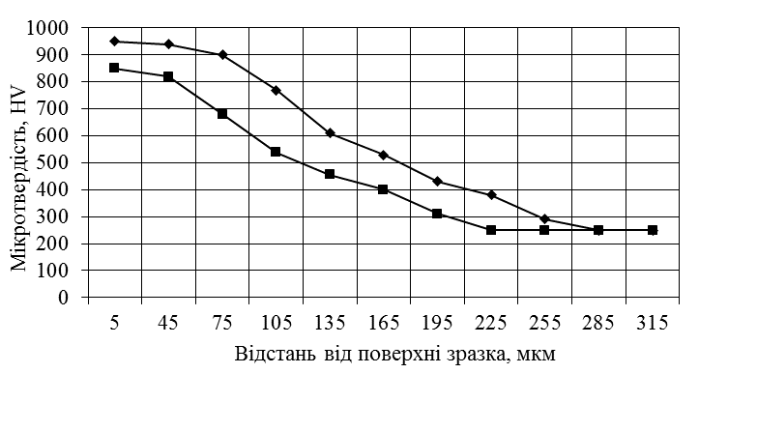
1
2
Рис. 4. Зміна мікротвердості по товщині азотованого шару зміцнених зразків зі сталі 20Х13 : 1 – ТО + ГТЦ ІА (30%N₂ + 5%C₃H₈ + 65%Ar; Т = 570°С; Р = 125 Па; t = 4,0 год); 2 – ТО + ГТЦ ІА (50%N₂ + 5%C₃H₈ + 45%Ar; Т = 600°С; Р = 100 Па; t = 4,0 год);

Пошаровий рентгенофазовий аналіз азотованого шару зміцнених ГТЦ ІА зразків виявив у ньому дві зони: нітридної зони та дифузійного підшару – зони внутрішнього азотування. Основою складовою нітридної зони є ε – фаза (гексагональний карбонітрид Fe₂₋₃(NС)), яка розташована безпосередньо на поверхні. Далі, у глибину нітридної зони, розташована γ′ - фаза (гранецентрований нітрид Fe₄N), яка має чисто нітридний характер через погану розчинність у цій фазі вуглецю. Зона внутрішнього азотування складається з α - твердого розчину (об′ємноцентрований азотистий ферит), який спостерігається аж до виходу на матрицю. Глибина нітридної зони складає 6…10 мкм, загальна глибина дифузійного шару – 200…285 мкм (залежно від режиму обробки). Мікроструктура зразка після імпульсного ГТЦ ІА наведена на рис. 2.
Відомо, що за опір зношуванню відповідають у першу чергу будова та якість нітридного шару, у той час, як опір механічним навантаженням (статичним, знакозмінним, ударним тощо) визначається структурою зони внутрішнього азотування. Саме наявність у нітридній зоні значної кількості ε – фази пояснює підвищення мікротвердості та зносостійкості зміцнених зразків, адже добре відомим є позитивний вплив високої твердості карбонітриду Fe₂₋₃(NС) на зносостійкість.
Результати проведених досліджень наробітку оброблених зразків до переходу у граничний стан наведені у табл. 1.
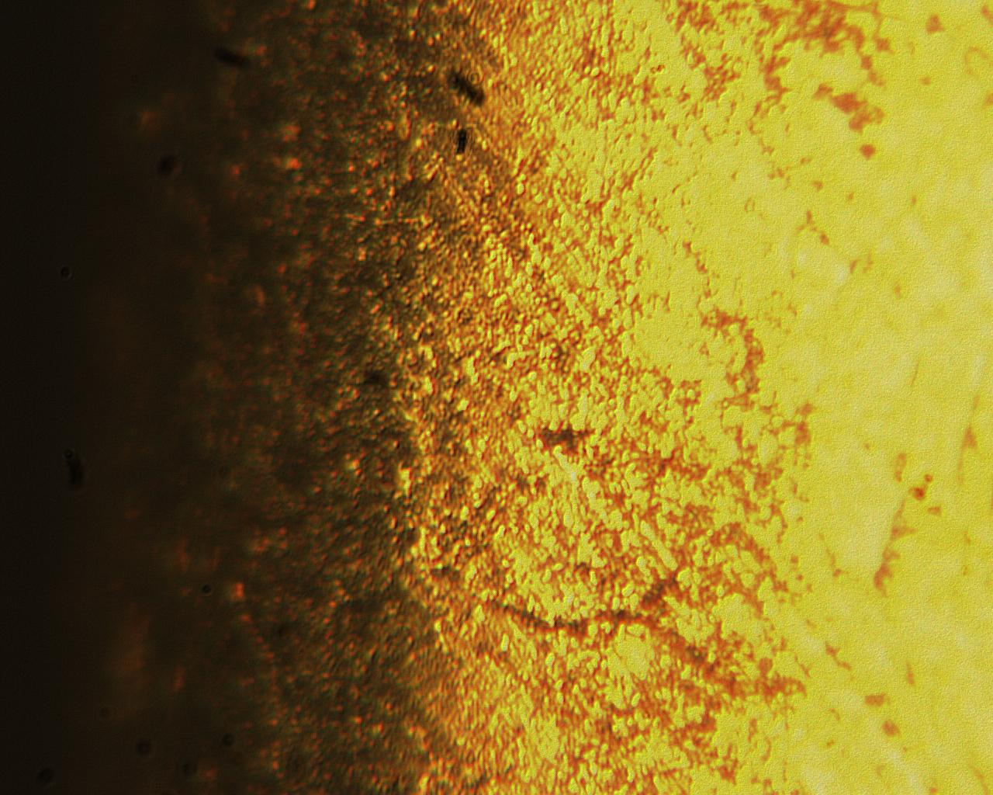
Нітридна зона
Зона
внутрішнього
азотування
Вихідна матриця

Рис. 2. Мікроструктура поверхні зразка, зміцненого імпульсним ГТЦ ІА (х200).

Таблиця 1
Наробіток зразків зі сталі 20Х13 до переходу у граничний стан
Зразки після ТО |  |  |  | Зразки після ТО + ГТЦ ІА
№ зразка, і | $τ_{i}$, хв. | № зразка, і | $τ_{i}$, хв. | № зразка, і | $τ_{i}$, хв. | № зразка, і | $τ_{i}$, хв.
1 | 160 | 11 | 170 | 1 | 410 | 11 | 400
2 | 170 | 12 | 180 | 2 | 420 | 12 | 410
3 | 190 | 13 | 160 | 3 | 400 | 13 | 430
4 | 180 | 14 | 180 | 4 | 390 | 14 | 430
5 | 170 | 15 | 190 | 5 | 410 | 15 | 390
6 | 160 | 16 | 170 | 6 | 410 | 16 | 420
7 | 180 | 17 | 190 | 7 | 420 | 17 | 420
8 | 160 | 18 | 160 | 8 | 430 | 18 | 400
9 | 180 | 19 | 160 | 9 | 400 | 19 | 420
10 | 170 | 20 | 170 | 10 | 400 | 20 | 430

Аналіз отриманих результатів дозволив встановити, що значення середнього технічного ресурсу становили 173 хв. для термооброблених зразків та 412 хв. − для термооброблених з наступним зміцненням імпульсним ГТЦ ІА.
Особливий інтерес цей факт має для авіаційної промисловості, адже відомо, що для більшості конструкційних елементів планера літальних апаратів (ЛА) призначений технічний ресурс не встановлюється, а дорівнює технічному ресурсу самого планера, який, у свою чергу, визначається за умови забезпечення безвідмовної роботи найменш надійних його елементів. Отже, той факт, що середній технічний ресурс зміцнених імпульсним ГТЦ ІА зразків зі сталі 20Х13 виявився у 2,4 разу більшим, ніж у зміцнених за традиційною технологією, дозволяє при проведенні капітального ремонту роботи на агрегатах з цього матеріалу проводити через один запланований ремонт (або кожен другий ремонт) та збільшувати періодичність проведення робіт з технічного обслуговування, суттєво зменшуючи таким чином витрати на експлуатацію авіаційної техніки (АТ). Крім того, підвищення довговічності сталевих деталей ЛА є передумовою для переходу на прогресивну систему технічного обслуговування та ремонту за станом, що є особливо актуальним на сучасному етапі розвитку АТ.
Висновки. За результатами виконаних досліджень зразків зі сталі 20Х13, зміцнених за допомогою імпульсного ГТЦ ІА, встановлено таке:
мікротвердість поверхневих шарів зміцнених зразків зростає до значень 950 НV на поверхні та плавно зменшується до 250 НV (мікротвердості вихідної матриці після ТО) на глибині 285 мкм;
у зміцнених поверхневих шарах присутні дві зони: нітридна та внутрішнього азотування, які складаються з ε – фази, γ′ - фази та α - твердого розчину. Глибина нітридної зони складає 6…10 мкм, загальна глибина дифузійного шару –200…285 мкм (залежно від режиму обробки);
завдяки впливу іонноазотуючої обробки на властивості зміцнених поверхневих шарів відбувається збільшення середнього технічного ресурсу оброблених деталей у 2,4 разу.
Використання отриманих результатів на практиці при відновленні та зміцненні поверхонь сталевих деталей сучасної техніки надає потенційні можливості підвищення їх довговічності із одночасним суттєвим зменшенням витрат на ремонт. Перспективою подальших досліджень є визначення можливостей застосування технологічного процесу імпульсного ГТЦ ІА для більш широкої номенклатури конструкційних матеріалів.

Список літератури
- Пат. 10014 Україна, МПК (2006) С23С 8/06. Спосіб поверхневого зміцнення сталевих деталей іонно-плазмовим азотуванням у пульсуючому тліючому розряді / Ляшенко Б. А., Рутковський А. В., Мірненко В. І, Радько О. В. ; заявник та патентовласник Національна академія оборони України. — № 19782 ; заявл. 19.09.06 ; опубл. 15.12.06, бюл. № 12.
- Триботехнічні властивості зміцнених газотермоциклічним іонним азотуванням сталевих деталей авіаційної техніки / Б. А. Ляшенко, В. І. Мірненко, А. К. Скуратовський, О. В. Радько // Наукові вісті НТУУ КПІ. — 2007. — № 5. — С. 98—102.
- Радько О. В. Вплив структурно-фазового та хімічного складу іонноазотованої сталі 38Х2МЮА на її зносостійкість / О. В. Радько // Проблеми тертя та зношування : наук.-техн. зб. – К.: НАУ, 2012. – Вип. 57. – С. 157-162.
- Пастух И.М. Модификация металлов с применением азотирования в тлеющем розряде: состояние и перспективы // Проблеми трибології – 2004. – № 3. – С. 42– 55.
- Мельников О. В. Ионно-плазменное азотирование деталей АТ, изготовленных из сталей и сплавов, в полом катоде / О. В. Мельников, А. О. Гаврелюк, О. А. Галабурда // Совершенствование технологических процессов ремонта авиационной техники / Моск. гос. техн. ун-т гражданской авиации. — М. : Транспорт, 1997. — С. 39—51.
- Автоматизована система контролю та управління технологічним процесом імпульсного іонного азотування / Мірненко В. І., Рутковський А. В., Кошовник В. А., Радько О. В. // Збірник наукових праць ДНДІА. – 2006. – № 9. – С. 297-302.
- Надійність техніки. Терміни та визначення : ДСТУ 2860—94. — [Чинний від 1994—12—28]. — К. : Держстандарт України, 1994. — 91 с.
- Пат. 24695 Україна МПК (2206) G01N3/56. Машина тертя / Скуратовський А. К. ; заявник та патентовласник Національний технічний університет України ″Київський політехнічний інститут″. − № u 2007 02330 ; заявл. 03.03.2007 ; опубл. 10.07.2007, бюл. № 10.
Стаття надійшла до редакції 27.02.2017
O. V. Radko
resource indicators MANAGEMENT of modern technics structural elements through the application of energy-saving technologies of SURFACE MODIFICATION
The paper studied the microhardness, structure, phase composition and durability of structural elements of modern technics (for example, steel 20X13) strengthened by a pulsed gasthermocyclic ionic nitriding.
In strengthened surface layers there were determined the growth of micro-hardness up to 950 HV on the surface and the presence of two zones: nitride zone and the zone of internal nitriding. The depth of nitride zone is 6 ... 10 m, the total depth of the diffusion layer - 200…285 microns. It was set that due to the effect of the ionic nitriding processing on the strengthened surface layers properties occurs an increase of the average technical resource of machined parts by a factor 2,4.
It is concluded that the use of the obtained results in practice when restoring and strengthening the surfaces of modern technics steel details gives the potential opportunities to increase durability while simultaneously significantly reduced repair costs.
Keywords: durability, ion nitriding, operating time, wear resistance.
Радько Олег Віталійович – канд. техн. наук, старший науковий співробітник, доцент кафедри машинознавства, Національний авіаційний університет, пр. Космонавта Комарова, 1, м. Київ, Україна, 03680, тел.: +38 044 406 74 14, E-mail: radlviv@ukr.net.

